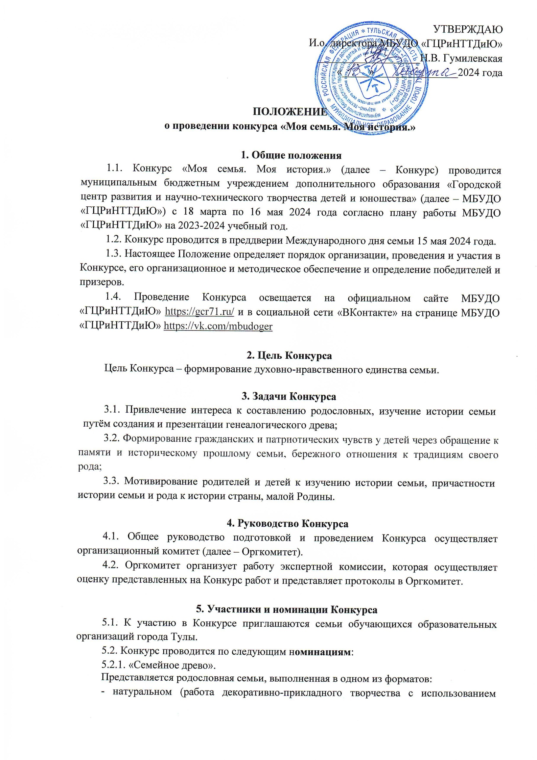

любых материалов и техник прикладного искусства: объемная (поделка, панно, композиция, макет и др. - размер не менее 30 см) или на плоскости (аппликация, коллаж, плакат и др. - формат не менее А3);
- электронном (картинка, векторное изображение, презентация в формате Microsoft Power Point (не более 10 слайдов).
5.2.2. «Семейная летопись» (содержит наиболее полное описание своей родословной, родословного древа в виде книги, свитка и других форм представления).
5.2.3. «Наша династия» (демонстрируется преемственность семейных традиций и увлечений через поколения в форме мультимедийного проекта - интерактивной компьютерной разработки, в которой будут интегрированы не менее трех из базовых форматов представления информации, таких как текст, фото, видео, анимация, аудио, навигация).
5.3. Итоги Конкурса подводятся по возрасту детей:
- дошкольники;
- обучающиеся 1-4 классов;
- обучающиеся 5-8 классов;
- обучающиеся 9-11 классов.

6. Требования к конкурсным работам
6.1. Одна семья может предоставить на Конкурс только одну работу. Формат оформления определяется самими участниками.
6.2. Требования к конкурсным работам в номинации «Семейное древо»:
    - соответствие теме Конкурса (работа отражает историю семьи, содержит информацию о нынешних и прежде живущих членах семьи, представляет собой условное «древо»);
    - готовность к демонстрации (работа должна иметь крепление, чтобы её можно было повесить).
6.3. Требования к конкурсным работам в номинации «Семейная летопись»:
• родословное древо может быть представлено в виде книги, свитка и других форм представления и содержать более полное и развернутое описание своей родословной.
6.4. Требования к конкурсным работам в номинации «Наша династия»:
• история династии представляется в виде мультимедийного проекта – исследовательской работы, выполненной с помощью мультимедийных технологий.
Конкурсная работа может сопровождаться дополнительными материалами – сопроводительным текстом, архивными документами, отсканированными фото, схемами, таблицами и др. В работе может быть ссылка на видеофайл – рассказ о родословной семьи «из первых уст участника», соответствующий минимальным требованиям по техническому качеству, достаточным для адекватной оценки заявленной работы.
Видеосъемка должна производиться с тем конкурсантом, который указан в конкурсной заявке. Допускается профессиональный или любительский формат видеосъемки (снять видеосюжет можно любыми пригодными для этого техническими средствами: камерой мобильного телефона, смартфона, цифрового фотоаппарата, планшетным компьютером, видеокамерой). Работа в видео формате должна иметь длительность не более 3 минут.
К работе могут быть приложены дополнительные формы семейных архивов (фотоальбомы, плакаты, коллажи и др.). Формат фотографий, плакатов, коллажей (в электронном виде) должен быть JPEG, презентации - в формате PowerPoint.
Участникам, вышедшим во второй этап Конкурса, необходимо проконсультироваться с организатором о технической возможности воспроизведения медиа материалов на презентационном экране.
6.4. Презентация конкурсной работы осуществляется на очном этапе Конкурса в устной форме и может представлять собой краткий рассказ (при желании – стихи, инсценировка и т.д.) о составе семьи, истории семьи, деятельности членов семьи, интересные сведения и воспоминания. Рассказ сопровождается демонстрацией готового генеалогического древа и, при необходимости, дополнительных материалов. Презентация одной семьи с демонстрацией не должна превышать 5 минут.

7. Сроки, порядок и условия проведения Конкурса
7.1. Все работы должны быть результатом собственного творческого поиска и исполнения.
7.2. Конкурс проходит в 2 этапа:
1. Заочный. С 18 марта по 17 апреля 2024 года (включительно) необходимо направить на электронную почту sotr.gcr@tularegion.org приложенным файлом (архивированной папкой ZIP) или ссылкой на облачное хранилище (с пометкой в теме письма «Моя семья. Моя история.») следующий пакет документов:
- заявку на участие в Конкурсе (Приложение 1) в формате Microsoft Word (без печати);
- файл с фотографией или сканом заявления о согласии на обработку персональных данных (Приложения 2, 3) в формате JPEG (JPG) или PDF.
- конкурсные материалы (медиа файлы, презентации, приложения с описанием родословной, в том числе фото- и видеоматериалы, графики, таблицы и др.), заархивированные форматом (.rar, .7z, .zip) объемом не более 10 ГБ. Название архива должно содержать фамилию участника Конкурса;
- аннотацию к конкурсной работе, раскрывающую историю её создания, степень участия членов семьи в подготовке (в формате Microsoft Word не более 1 страницы текста).
Конкурсные работы в натуральном виде, оформленные согласно Приложению 4 (с правильно оформленной этикеткой) принимаются в течение 3-х рабочих дней с 15 по 17 апреля 2024 года с 15:00 до 18:00 в МБОУ «ГЦРиНТТДиЮ» по адресу: г. Тула, ул. Революции, д.2.
Лучшие работы будут выдвинуты для участия во втором этапе.
2. Очный – состоится 15 мая 2024 года в рамках традиционного семейного праздника, посвященного Международному дню семьи, который пройдёт в зрительном зале МБОУ «ГЦРиНТТДиЮ».
7.3. Очный этап конкурса включает в себя:
- представление семей-участников;
- презентации семьями-финалистами своих конкурсных работ;
- оценка членами жюри презентаций семей-участников;
- подведение итогов Конкурса, награждение победителей и призеров.
7.4. Подведение итогов и представление победителей и призеров состоится после презентации семьями-финалистами своих конкурсных работ. Победители в каждой номинации награждаются дипломами. Каждой семье, участвующей в Конкурсе, будет вручен сертификат участника Конкурса.

8. Критерии оценки творческих работ Конкурса
8.1. Организатором Конкурса формируется состав жюри.
8.2. Жюри рассматривает и оценивает присланные работы, выбирает лучшие для участия в очном этапе конкурса.
8.3. Критерии оценки:
    - содержательность (количество и качество собранной информации о семье);
    - оригинальность (применение необычных, творческих идей в оформлении и презентации);
    - глубина знаний о происхождении и корнях своей семьи;
    - художественные достоинства работы (грамотность, литературный язык, образность изложения, изобразительное мастерство).
8.4. Работы, набравшие наибольшее количество баллов, проходят в очный этап, о чем участники информируются отдельно до 25 апреля 2024 года включительно.
8.5. Работы, поступившие к Организатору позднее 17 апреля 2024 года, не принимаются.
8.6. Презентации творческих работ оцениваются по 10-бальной шкале по следующим параметрам:
    - информативность, глубина собранных о семье знаний;
    - аргументированность, логичность, последовательность изложения;
    - творческая подача материала;
    - структурная целостность и завершенность работы;
    - красочность, эстетичность и качество оформления.
8.7. Победитель в каждой номинации определяется по сумме баллов за конкурсную работу и презентацию.

9. Обеспечение безопасности проведения Конкурса
9.1. Ответственность за безопасность проведения Конкурса и применяемого оборудования при проведении мероприятия возлагается на педагога-организатора МБУДО «ГЦРиНТТДиЮ» О.С. Ященя.
9.2. Руководители семейных команд несут ответственность за:
- соответствующую подготовку участников Конкурса,
- за жизнь и здоровье детей к месту проведения Конкурса и обратно.

Приложение 1
к Положению о проведении конкурса
«Моя семья. Моя история.»

ЗАЯВКА
на участие в конкурсе «Моя семья. Моя история.»
_____________________________________________________________________________
(название образовательной организации в соответствии с уставом)

№ п/п | Номинация | Фамилия, имя участника, возраст | Название работы | Название образовательной организации (сокращенное), класс, объединение | ФИО педагога-куратора (полностью), моб. тел., адрес электронной почты
1

Директор ОО ____________________ ____________________________
(Подпись) (Ф.И.О.)

Ответственное лицо: ____________________________________________________________________________________
(ФИО, должность, телефон, адрес электронной почты)

Приложение 2
к Положению о проведении конкурса
«Моя семья. Моя история.»

СОГЛАСИЕ
родителей (законных представителей) на обработку персональных данных обучающихся, участников конкурса «Моя семья. Моя история.»

Я, _________________________________________________________________________________, (фамилия, имя, отчество представителя обучающегося)
проживающий по адресу: ___________________________________________________ ________________________________________________________, паспорт серии_______________
(адрес представителя обучающегося)
номер_____________, выдан _________________________________________________________
(указать орган, которым выдан паспорт, дата выдачи)
_________________________________________________________ «___» _______ ______________

в соответствии с требованиями ст. 9 Федерального закона РФ от 27 июля 2006 № 152-ФЗ «О персональных данных», с целью участия в конкурсе «Моя семья. Моя история.», даю согласие следующему оператору персональных данных: муниципальному бюджетному учреждению дополнительного образования «Городской центр развития и научно-технического творчества детей и юношества» (далее - Оператор), адрес регистрации: 300041, Россия, г. Тула, ул. Революции, 2 на обработку персональных данных моего(ей) несовершеннолетнего(ей) сына (дочери): __________________________________ ____________________________________________________________________________________,
(фамилия, имя, отчество участника полностью)
проживающего по адресу: ____________________________________________________________
(адрес)
____________________________________________________________________________________ (номер свидетельства о рождении, сведения о дате выдачи и выдавшем его органе)

а именно: фамилию, имя, отчество, данные свидетельства о рождении, наименование образовательного учреждения, в котором обучается ребенок, класс, адрес места жительства, номер контактного телефона или сведения о других способах связи.
Перечень действий с персональными данными: сбор, запись, проведение фото- и видеосъемки ребенка во время проведения мероприятия и использование изображений при наполнении информационных ресурсов, систематизация, накопление, хранение, уточнение (обновление, изменение), использование, распространение (в том числе передачу), обезличивание, блокирование, передача в управление образования администрации города Тулы, адрес регистрации: 300041, г. Тула, ул. Дзержинского/Советская, д. 15-17/73. Уничтожение персональных данных производится Оператором в рамках исполнения действующего законодательства Российской Федерации.
Общее описание используемых способов обработки персональных данных: смешанная обработка, с передачей по внутренней сети указанных операторов персональных данных, с передачей по сети Интернет.
Настоящее согласие действует со дня подписания до дня отзыва
в письменной форме. Согласие на обработку персональных данных может быть отозвано субъектом персональных данных в любой момент на основании письменного заявления, поданного в адрес МБУДО «ГЦРиНТТДиЮ» (300041, г. Тула, ул. Революции, д.2).
_____________ | ______________________________________ | ____________
(дата, месяц и год заполнения) | (фамилия, инициалы, законного представителя несовершеннолетнего гражданина) | (подпись)
Приложение 3
к Положению о проведении конкурса
«Моя семья. Моя история.»

СОГЛАСИЕ**
на обработку персональных данных обучающихся, участников конкурса
«Моя семья. Моя история.»
Я, ____________________________________________________________________________,
(фамилия, имя, отчество обучающегося)
проживающий(ая) по адресу:____________________________________________________ _________________________________________________________, паспорт серии_______
(адрес обучающегося)
номер ______ выдан ___________________________________________________________
(указать орган, которым выдан паспорт, дата выдачи)
_______________________________________________________ «___» _______ _____ года

в соответствии с требованиями ст. 9 Федерального закона РФ от 27 июля 2006 № 152-ФЗ «О персональных данных», с целью участия в конкурсе «Моя семья. Моя история.» даю согласие следующему оператору персональных данных: муниципальному бюджетному учреждению дополнительного образования «Городской центр развития и научно-технического творчества детей и юношества» (далее - Оператор), адрес регистрации: 300041, Россия, г. Тула, ул. Революции, 2, на обработку моих персональных данных, а именно: фамилия, имя, отчество, паспортные данные, наименование образовательного учреждения, класс, адрес места жительства, номер контактного телефона или сведения о других способах связи.
Перечень действий с персональными данными: сбор, запись, проведение фото- и видеосъемки во время проведения мероприятия и использование изображений при наполнении информационных ресурсов, систематизация, накопление, хранение, уточнение (обновление, изменение), использование, распространение (в том числе передачу), обезличивание, блокирование, передача в управление образования администрации города Тулы, адрес регистрации: 300041, г. Тула, ул. Дзержинского/Советская, д. 15-17/73. Уничтожение персональных данных производится Оператором в рамках исполнения действующего законодательства Российской Федерации.
Общее описание используемых способов обработки персональных данных: смешанная обработка, с передачей по внутренней сети указанных операторов персональных данных, с передачей по сети Интернет.
Настоящее согласие действует со дня подписания до дня отзыва
в письменной форме. Согласие на обработку персональных данных может быть отозвано субъектом персональных данных в любой момент на основании письменного заявления, поданного в адрес МБУДО «ГЦРиНТТДиЮ» (300041, г. Тула, ул. Революции, д.2).

____________ | ___________________________________ | ____________
(дата, месяц и год заполнения) | (фамилия, инициалы совершеннолетнего гражданина) | (подпись)

**для совершеннолетних участников конкурса

Приложение 4
к Положению о проведении конкурса
«Моя семья. Моя история.»

Образец этикетки на работу по декоративно-прикладному творчеству
Этикетки должны быть белыми 50*100 мм (буквы черного цвета), без рамок и других дополнительных рисунков.
Номинация
Название работы

ФИО авторов (семьи),
ФИ ребенка, класс.

Полное наименование образовательной организации

